registrator@lakemedelsverket.se | Stockholm 2020-06-05

Remissvar: Hantering av hållbarhet av läkemedel vid brist-situationer som kan uppkomma på grund av pågående pandemi

Dnr: 4.1.1-2020-046373

Läkemedelsindustriföreningen (LIF) har beretts tillfälle att lämna synpunkter på rubricerad remiss daterad den 26 maj 2020.

LIF ställer sig positiv till Läkemedelsverkets förslag. Förslaget visar på ett konstruktivt och flexibelt sätt att inom ramen för befintligt regelverk försöka undvika att bristsituationer uppstår. LIF vill dock framföra följande.

När det gäller den del av förslaget som innebär en möjlighet för partihandeln att leverera läkemedel med kortare hållbarhetstid än sex månader finns en risk att de föreslagna åtgärderna blir verkningslösa. Detta eftersom de endast avser läkemedel som är anmälda på restnoteringslistan. Eftersom företagen i det längsta försöker lösa en bristsituation händer det att brister anmäls senare än de 2 månader som anges i regelverket. LIF anser därför att Läkemedelsverket bör överväga att - under en angiven och begränsad tid - generellt medge leverans av läkemedel med 4 månaders hållbarhetstid till apotek. Alternativt att göra detta för läkemedel som är av central betydelse. Detta skulle överensstämma med regleringen i förordningen om handel med läkemedel som begränsar den mängd läkemedel som får expedieras vilken inte är kopplad till att läkemedlet är upptaget på restnoteringslistan.

När det gäller förslaget som avser möjligheten för innehavaren av försäljningsgodkännandet (MAH) att ansöka om dispens för att sälja läkemedel utanför angiven hållbarhetstid vill LIF framhålla att vikten av varje ärende hanteras och bedöms utifrån de specifika omständigheter som råder i varje enskilt fall.

Avseende den avslutande delen av förslaget, att apoteken ska kunna medges dispens att i enskilda fall få lämna ut läkemedel där hållbarhetstiden går ut under användningstiden anser LIF att konsekvensanalysen bör kompletteras med en bedömning av hur MAH:s ansvar för produkten påverkas av att apoteken medges en sådan dispens. Det bör även anges på vilket sätt MAH - som inte är medsökande - involveras i ärendet.

Med vänlig hälsning
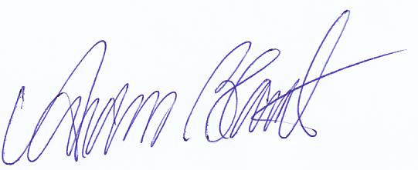
Anders Blanck
Generalsekreterare

